|  |  |
| --- | --- |
| **SỞ GIÁO DỤC VÀ ĐÀO TẠO**  **BẮC NINH** | **HƯỚNG DẪN GIẢI ĐỀ ÔN TẬP SỐ 15**  **KỲ THI TỐT NGHIỆP THPT NĂM HỌC 2021-2022**  **Môn : VẬT LÍ**  *Thời gian làm bài: 50 phút, không kể thời gian phát đề* |

**\* Đơn vị đề xuất: Trường THPT Quế Võ số 2**

**\* Giáo viên cốt cán thẩm định:**

**1) Nguyễn Thị Thu Hà, đơn vị công tác: Trường THPT Lý Thái Tổ.**

**2) Lê Thị Luyện, đơn vị công tác: Trường THPT Nguyễn Văn Cừ.**

**MA TRẬN ĐỀ THI TNTHPT MÔN VẬT LÍ**

|  |  |  |  |  |  |  |  |  |
| --- | --- | --- | --- | --- | --- | --- | --- | --- |
| Lớp | Nội dung kiến thức | Loại câu hỏi | | Cấp độ nhận thức | | | | Tổng |
| Lí thuyết | Bài tập | Nhận biết | Thông hiểu | Vận dụng | Vận dụng cao |
| 12 | 1. Dao động cơ học | 4 | 3 | 3  (C4,C5,C6) | 2  (C22, C23) | 1  (C31) | 1  (C37) | 7 |
| 2. Sóng cơ học | 3 | 3 | 3  (C7,C8,C9) | 1  (C24) | 1  (C32) | 1  (C38) | 6 |
| 3. Điện xoay chiều | 4 | 4 | 3  (C10,C11,C12) | 2  (C25, C26) | 2  (C33,C34) | 1  (C39) | 8 |
| 4. Dao động và sóng điện từ | 1 | 2 | 1  (C13) | 1  (C27) | 1  (C35) |  | 3 |
| 5. Sóng ánh sáng | 3 | 2 | 3  (C14, C15,C16) | 1  (C28) | 1  (C36) |  | 5 |
| 6. Lượng tử ánh sáng | 2 | 1 | 2  (C17, C18) | 1  (C29) |  |  | 3 |
| 7. Hạt nhân nguyên tử | 2 | 2 | 2  (C19, C20) | 1  (C30) |  | 1  (C40) | 4 |
| 11 | 8. Điện tích – Điện trường | 1 |  | 1  (C1) |  |  |  | 1 |
| 9. Dòng điện không đổi và dòng điện trong các môi trường | 1 |  | 1  (C2) |  |  |  | 1 |
| 10. Từ trường và cảm ứng điện từ |  | 1 |  | 1  (C21) |  |  | 1 |
|  | 11. Câu hỏi thực tiễn | 1 |  | 1  (C3) |  |  |  | 1 |
| Tổng | | 22 | 18 | 20 | 10 | 6 | 4 | 40 |
| Tỉ lệ (%) | | 55% | 45% | 50% | 25% | 15% | 10% | 100% |

|  |  |
| --- | --- |
| SỞ GD&ĐT BẮC NINH  **TRƯỜNG THPT QUẾ VÕ SỐ 2** | **ĐÁP ÁN ĐỀ THI TỐT NGHIỆP THPT NĂM 2022**  **Bài thi: KHOA HỌC TỰ NHIÊN**  **Môn thi thành phần: VẬT LÍ** |
| ĐỀ THAM KHẢO | *Thời gian làm bài: 50 phút, không kể thời gian phát đề*  **Mã đề thi 001** |

**ĐÁP ÁN**

|  |  |  |  |  |  |  |  |  |  |
| --- | --- | --- | --- | --- | --- | --- | --- | --- | --- |
| **1-C** | **2-B** | **3-C** | **4-A** | **5-C** | **6-B** | **7-D** | **8-C** | **9-D** | **10-B** |
| **11-A** | **12-C** | **13-D** | **14-B** | **15-B** | **16-D** | **17-D** | **18-A** | **19-A** | **20-A** |
| **21-D** | **22-A** | **23-C** | **24-C** | **25-D** | **26-B** | **27-B** | **28-A** | **29-D** | **30-C** |
| **31-D** | **32-A** | **33-C** | **34-B** | **35-A** | **36-A** | **37-B** | **38-A** | **39-B** | **40-B** |

**HƯỚNG DẪN GIẢI CHI TIẾT CÂU VẬN DỤNG**

**Câu 31.** Chuyển động của một vật là tổng hợp của hai dao động điều hòa cùng phương. Hai dao động này có phương trình lần lượt là  và . Độ lớn vận tốc của vật ở vị trí cân bằng là

**A.** 100 cm/s. **B.** 50 cm/s. **C.** 80 cm/s. **D.** 10 cm/s.

**Hướng dẫn:**

**+ Nhận xét:** là 2 dao động ngược pha viết được phương trình dao động tổng hợp

 suy ra = 10 cm/s

**Câu 32.** Một sợi dây căng giữa hai điểm cố định cách nhau 75cm. Người ta tạo sóng dừng trên dây. Hai tần số gần nhau nhất cùng tạo ra sóng dừng trên dây là 150 Hz và 200 Hz. Tốc độ truyền sóng trên dây đó là

**A.** 75 m/s. **B.** 300 m/s. **C.** 225 m/s. **D.** 5 m/s.

**Hướng dẫn:**

Hai tần số liên tiếp trên dây cho sóng dừng, tương ứng với sóng dừng hình thành trên dây với n và n + 1 bó sóng.

Ta có : 



**Câu 33.** Mạch điện RLC nối tiếp được mắc vào mạng điện 100 V- 50 Hz. Cho biết công suất của mạch điện là 30 W và hệ số công suất là 0,6. Giá trị của R là

**A.** 60Ω. **B.** 333Ω. **C.** 120Ω. **D.** 100Ω.

**Hướng dẫn:**

Công suất tiêu thụ mạch điện: .

Tổng trở: .

Hệ số công suất: .

***Lưu ý:***

Công suất của mạch điện: 

Tổng trở của mạch điện: 

Hệ số công suất của mạch: 

**Câu 34.** Mạch điện xoay chiều gồm cuộn dây mắc nối tiếp với tụ điện. Các điện áp hiệu dụng ở hai đầu đoạn mạch là 120V, ở hai đầu cuộn dây là 120 V và ở hai đầu tụ điện là 120 V. Hệ số công suất của mạch là

**A.** 0,125. **B.** 0,87. **C.** 0,5. **D.** 0,75.

**Hướng dẫn:**

Ta có: 

.

**Câu 35:** Một mạch LC dao động điều hòa với phương trình  Biết L = 1mH. Hãy xác định độ lớn điện dung của tụ điện. Cho 

**A.** 2,5 pF **B.** 2,5 nH **C.**  **D.** 1 pF

**Hướng dẫn:**

Ta có 

**Câu 36:** (VD) Thí nghiệm giao thoa khe Iâng, hai khe cách nhau 0,8 mm; màn cách 2 khe 2,4 m, ánh sáng làm thí nghiệm  = 0,64 . Bề rộng của vùng giao thoa trường là 4,8 cm. Số vân sáng trên màn là

**A.** 25. **B.** 24. **C.** 26. **D.** 23.

**Hướng dẫn:**

i =1,92mm

 

**Câu 37.** Một con lắc lò xo treo thẳng đứng, dao động điều hòa tại nơi có  Hình bên là đồ thị biểu diễn sự phụ thuộc của độ lớn lực kéo về  tác dụng lên vật và độ lớn lực đàn hồi  của lò xo theo thời gian  Biết s và s. Khi lò xo dãn 6,5 cm thì tốc độ của vật là ?

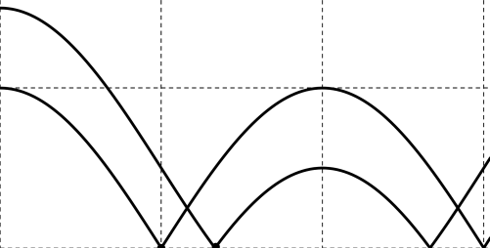

**A.** 80 cm/s.  **B.** 60 cm/s

**C.** 51 cm/s.  **D.** 110 cm/s.

**Hướng dẫn:**



Ta có:

s (vật đang đi qua vị trí cân bằng) → s → cm.

 thì  vật đi qua vịt trí lò xo không biến dạng, .

 → cm.

cm → cm → cm/s.

**Câu 38.** Trên một sợi dây có hai đầu cố định, đang có sóng dừng với biên độ dao động của bụng sóng là 4 cm. Khoảng cách giữa hai đầu dây là 60 cm, sóng truyền trên dây có bước sóng là 30 cm. Gọi  và  là hai điểm trên dây mà phần tử tại đó dao động với biên độ lần lượt là  cm và  cm. Gọi  là khoảng cách lớn nhất giữa  và ,  là khoảng cách nhỏ nhất giữa  và . Tỉ số  có **giá trị gần nhất** với giá trị nào sau đây?

**A.** 1,01. **B.** 1,02. **C.** 1,03. **D.** 1,04.

**Hướng dẫn:**

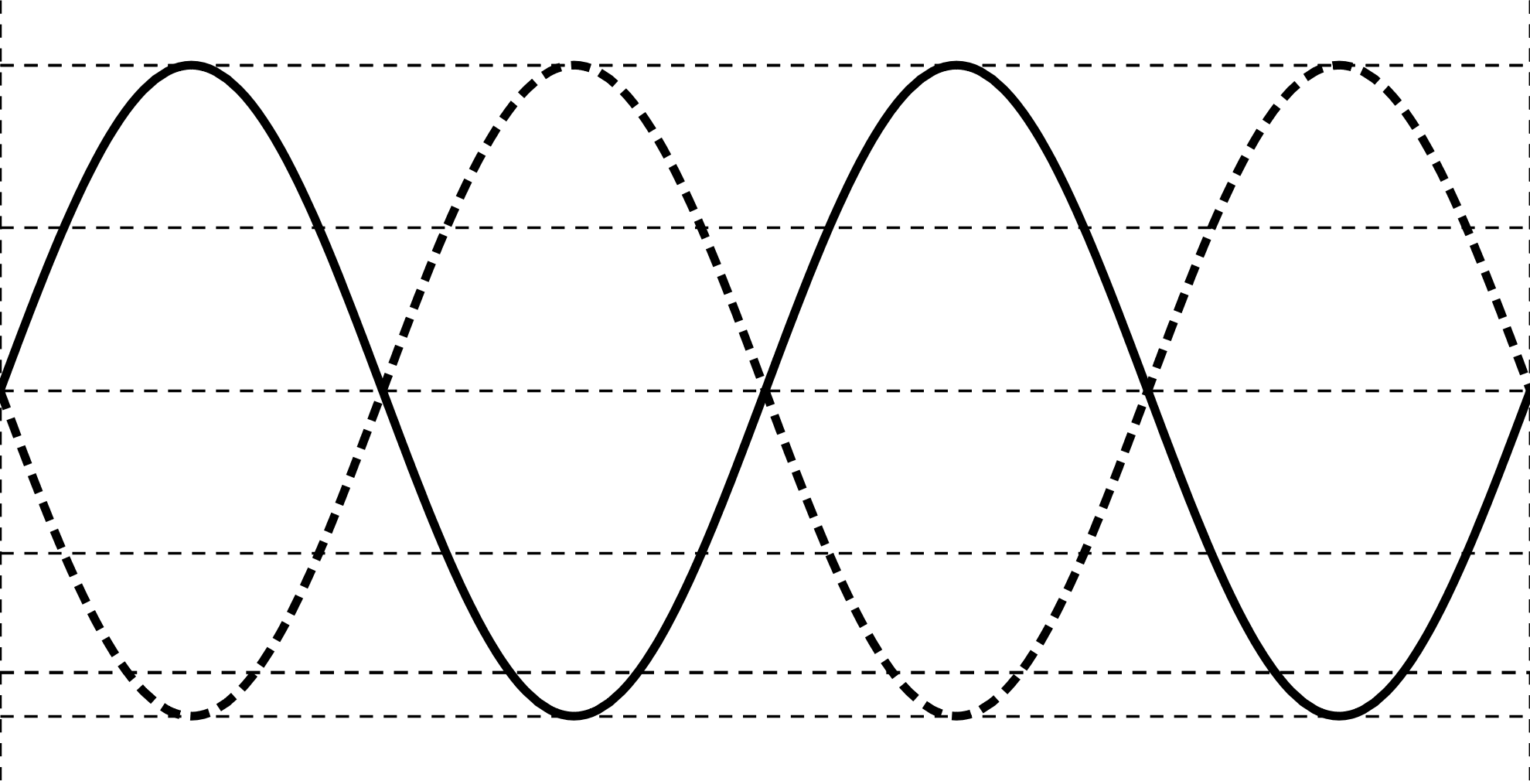

Ta có:

+ → sóng dừng hình thành trên dây với 4 bó sóng.

+  →  thuộc bó thứ nhất và  thuộc bó thứ 4 (dao động ngược pha nhau).

+  → .

+ cm.

+ cm.

+cm.

+ .

**Câu 39.** Đặt điện áp  (V), (f thay đổi) vào vào hai đầu đoạn mạch AB mắc nối tiếp theo thứ tự gồm điện trợ R, tụ điện có điện dung C và cuộn cảm thuần có độ tự cảm L, (với ). M là điểm nối giữa cuộn cảm và tụ điện. Khi  thì Uc = U và lúc này dòng điện trong mạch sớm pha hơn u là  Khi Hz thì . Tìm f để  không phụ thuộc R (nếu R thay đổi).

**A.** 50 Hz. **B.**  Hz. **C.** 75 Hz. **D.**  Hz.

**Hướng dẫn:**

**Phương pháp:**

*Khi f = f0 thì UC = U nên 

(Đã đặt R = xZL).



(2)

*Khi f = f0 + 45 thì UL = U nên (3).

Từ (1) và (3) (4) .Thay (4) vào (2):



Thay f0 = 30 Hz vào (2), ta được (5)

*(6)

Thay (5) vào (6): **Chọn B**

**Câu 40.** Giả sử ban đầu có một mẫu phóng xạ X nguyên chất, có chu kỳ bán rã T và biến thành hạt nhân bền Y. Tại thời điểm  tỉ lệ giữa hạt nhân Y và hạt nhân X là  . Tại thời điểm  thì tỉ lệ đó là

**A.**  **B.**  **C.**  **D.** 

**Hướng dẫn:**

**k1 = =  = **=>= ****với k1 =

k2 **=  =  = = **=>= 

**=>**= 0,5= ** => =  => k2 = 2k1 + 1 = 2** **+ 1 =** **.**

------------------Hết-----------------

-